На какие программы можно записаться и чем они отличаются друг от друга?

Выбирать программы из навигатора можно, используя расширенный поиск, по карте, по названию организации.
Представленные в навигаторе программы распределены по реестрам:
- реестр бюджетных программ,
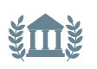предпрофессиональные 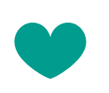 значимые 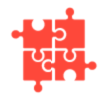 иные
в который включаются программы, реализуемые государственными и муниципальными организациями, осуществляющими образовательную деятельность, финансовое обеспечение которых осуществляется за счет бюджетных средств (региональный и местный бюджет);
- реестр платных программ 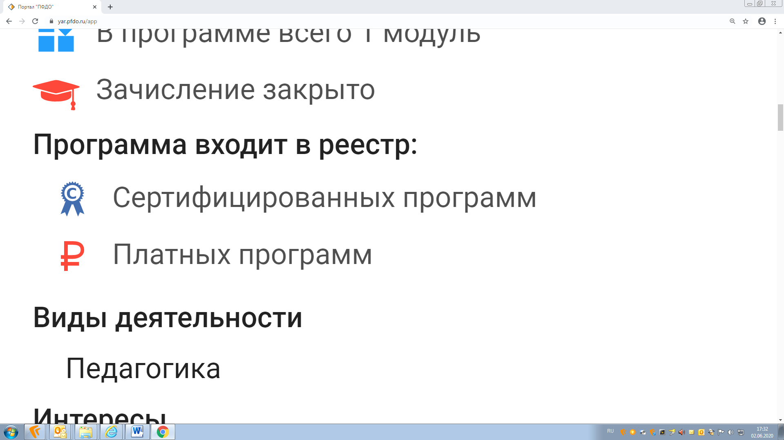, в который включаются программы, реализуемые государственными, муниципальными и частными организациями, финансовое обеспечение которых осуществляется за счет средств родителей (законных представителей) детей;
- реестр сертифицированных программ , в который включаются программы, реализуемые муниципальными и частными поставщиками образовательных услуг за счет средств бюджета муниципалитета, выделенных на финансовое обеспечение сертификатов дополнительного образования.
Важно! Распределение программ по реестрам не связано с их качеством или условиями реализации. Программы распределяются по реестрам на основе механизма их финансирования.
Уважаемые родители, рекомендуем выбирать программу для вашего ребенка не на основании того в какой из реестров она входит, а на основании интересов и склонностей ребенка, ведь именно это самое важное при выборе дополнительного образования.
Для того, чтобы записать ребенка на программу из вышеперечисленных реестров, необходим сертификат дополнительного образования.

Что такое сертификат дополнительного образования, и кто его может получить?
Сертификат дополнительного образования (далее – сертификат) – это уникальный номер, реестровая запись. Сертификат предназначен для детей Ярославской области в возрасте от 5 до 18 лет в соответствии с порядком, установленным Положением о персонифицированном дополнительном образовании вашего муниципалитета.

Как и где можно получить сертификат дополнительного образования?
Оформить сертификат можно двумя способами.
Первый способ: оформить онлайн-заявку на Портале (https://yar.pfdo.ru). Затем, в течение 20 дней, активировать сертификат в любой из образовательных организаций муниципалитета, контакты которых представлены на Портале.
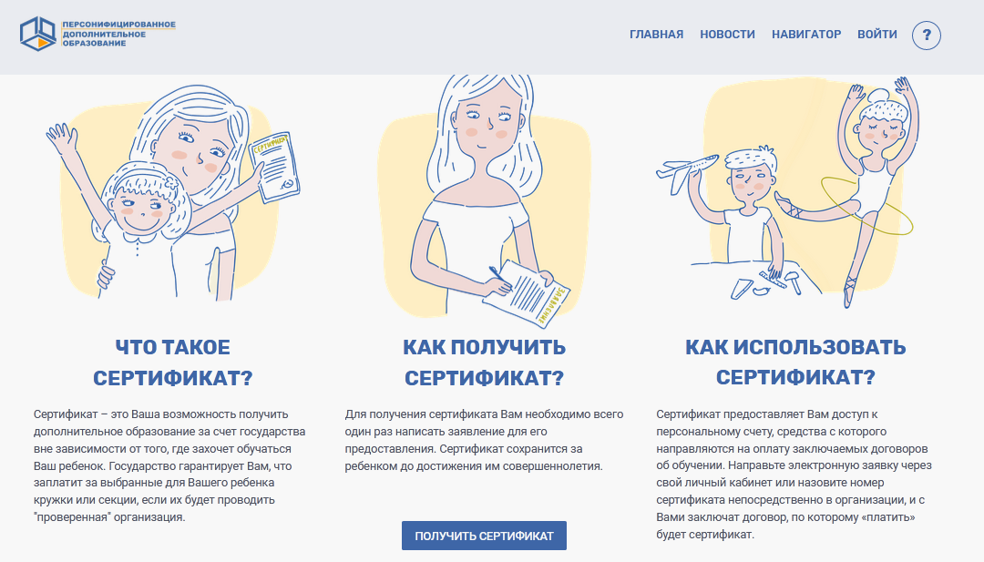

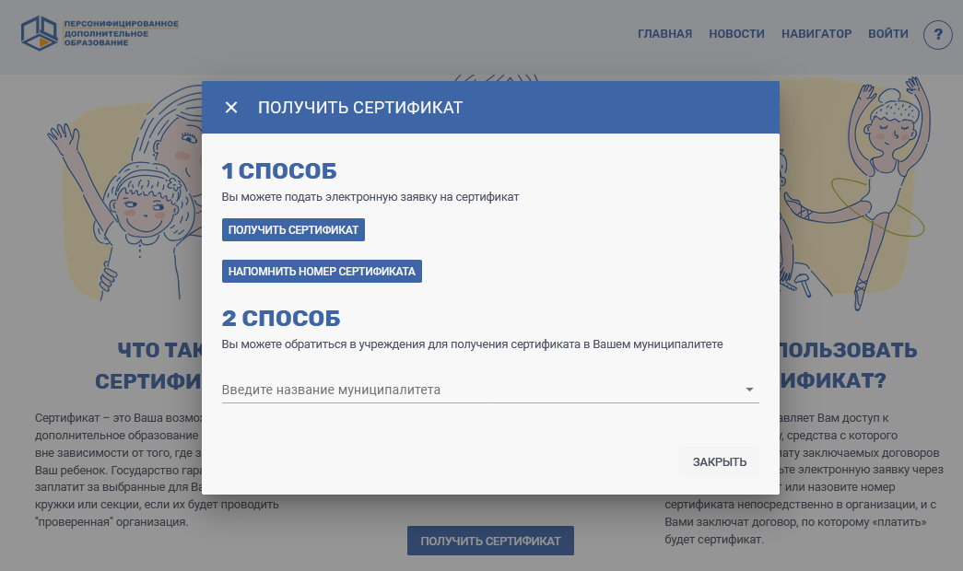

Второй способ: личный визит в одну из таких образовательных организаций.
Также информацию об организациях можно запросить в муниципальном опорном центре (далее – МОЦ) – организации, которая обеспечивает внедрение системы ПДО в муниципалитете и консультирует организации и общественность. Контакты МОЦ указаны в конце памятки.
При этом место оформления сертификата, например, в школе, не означает, что и записаться в объединения дополнительного образования нужно будет именно в этой школе. Сертификат действует на всей территории Ярославской области.
Для получения и активации сертификата необходимы следующие документы:
1. Документ, удостоверяющий личность заявителя (родителя, законного представителя)
2. Документ, удостоверяющий личность ребёнка (свидетельство о рождении или паспорт)
3. Документ, содержащий сведения о регистрации ребёнка по месту жительства или месту пребывания.
Ребенок старше 14 лет может получить сертификат самостоятельно.
Сертификат дополнительного образования оформляется один раз и действует до совершеннолетия ребенка.
После получения сертификата его можно распечатать, сохранить в телефоне или записать его номер, он же логин, и пароль.
Выдача специальных бланков с номерами сертификатов не предусмотрена.
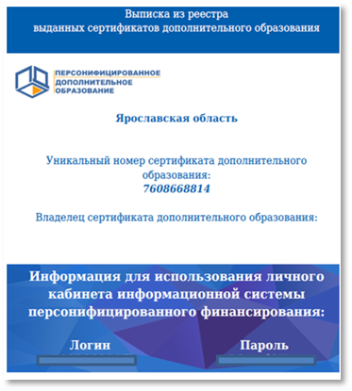

Как можно использовать сертификат дополнительного образования?

После того как семья получила сертификат, она может войти с использованием указанного на сертификате логина и пароля в личный кабинет ребенка, в котором отражается количество услуг дополнительного образования, закрепленных за сертификатом. Просим обратить внимание, что в первую очередь сертификат – это количество бюджетных услуг дополнительного образования, которые может получить ребенок. Количество таких услуг обозначается цифрами, которую можно посмотреть в личном кабинете.
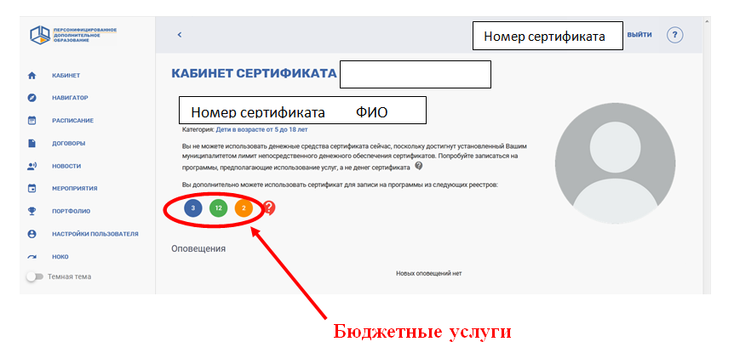

Также в личном кабинете можно увидеть сумму средств (номинал сертификата), которую можно использовать для оплаты обучения по выбранным сертифицированным программам.
Обращаем внимание, что Ярославская область в настоящее время находится в режиме апробации нового механизма финансирования, в рамках которого оплата обучения по сертифицированным программам осуществляется за счет средств муниципальных бюджетов, выделенных на обеспечение всего 12 % сертификатов в 2020 году.
Необходимо отметить, что эти средства нельзя обналичить, накопить или передать другому ребенку. Сумма, которая отражается в личном кабинете – это средства, которые местный бюджет может выделить для получения ребенком дополнительного образования по сертифицированным программам в течение определенного периода времени.
Важно! В случае, если стоимость обучения по выбранным сертифицированным программам дороже, чем сумма, определённая на сертификате, родителям необходимо доплачивать разницу за счет собственных средств. Все эти условия прописываются в договоре об образовании, который заключается между организацией и родителем (законным представителем) ребенка или между организацией и ребенком старше 14 лет.
Следует отметить некоторые особенности. Если ребенок записан на программу, но не посещает занятия, сумма средств в личном кабинете будет сокращаться ежемесячно – ребенок не воспользовался предоставленной ему возможностью оплаты обучения в данном месяце. Эти средства возвращаются в бюджет муниципалитета и будут потрачены на развитие дополнительного образования.
Расчет номинала сертификата определяется каждым муниципалитетом самостоятельно на финансовый год, исходя из возможностей местного бюджета. В случае если номинал сертификата равен нулю, это означает, что либо ребенком уже израсходован весь номинал сертификата, либо все средства, определенные в местном бюджете на персонифицированное финансирование дополнительного образования использованы детьми этого муниципалитета.
По всем возникающим вопросам можно обращаться к специалистам муниципальных опорных центров:

Муниципальное образование | ФИО специалиста | Адрес муниципального опорного центра | Контактная информация специалиста МОЦ  (телефон, электронная почта)
Большесельский МР | Петрова Екатерина Николаевна | с. Большое Село, ул. Мира, д. 6 | тел.: 8(48542)2-11-35  bselo-cdt@mail.ru
Борисоглебский МР | Нуждина Татьяна Юрьевна | п. Борисоглебский, ул. Октябрьская, д.44 | тел.: 8(48539)2-23-50  borisoglebskiy.cdt@mail.ru
Брейтовский МР | Махова Наталья Сергеевна | с. Брейтово, ул. Республиканская, д.54 | тел.: 8(48545)2-12-86  nat.makhowa@yandex.ru
Гаврилов – Ямский МР | Егоричева Ирина Валерьевна | г. Гаврилов-Ям, ул. Советская, д.2 | тел.: 8(48534)2-38-66  egori4eva12@yandex.ru
Даниловский МР | Гартман Юлия Витальевна | г. Данилов, ул. Заводская, д.5 | тел.: 8(48538)5-13-82  ddt.danono@mail.ru
Любимский МР | Медведева Лилия Николаевна | г.Любим, ул.Советская, д.19 | тел.: 8(48543)2-25-33  detskij.tzenter@yandex.ru
Мышкинский МР | Беляева Юлия Николаевна | г. Мышкин, ул. Ананьинская, д.4 | тел.: 8(48544)2-11-08  ddtmyshkin@mail.ru  yuliya.belyaeva24101990@mail.ru
Некоузский МР | Рындина Светлана Анатольевна | п.Октябрь, ул.Строительная, д.10 | тел.: 8(48547)3-12-12  nekouz-dussh@yandex.ru
Некрасовский МР | Кулькова Татьяна Сергеевна | п. Некрасовское, ул.Советская, д.135 | тел.: 8(48531)4-12-78  nekrrono@yandex.ru
Первомайский МР | Пушкина Оксана Васильевна | п. Пречистое, ул. Фестивальная, д.11а | 8 (48549)2-18-47  pervomaiddt@mail.ru
г. Переславль-Залесский | Корниенко Наталья Юрьевна | г. Переславль-Залесский, ул. Кардовского, д.5 | тел.: 8(48535)6-22-58  pfdopz@yandex.ru
Пошехонский МР | Марина Татьяна Витальевна | г.Пошехонье, пл.Свободы, д. 8 | тел.: 8(48546)2-18-35  cdtpsh@mail.ru
Ростовский МР | Заварина Наталья Александровна | г. Ростов,  ул. Каменный мост, д.7 | тел.: 8(48536)6-33-03  cvr_rostov@mail.ru
Рыбинский МР | Ларионова Светлана Николаевна | г. Рыбинск, ул. Братьев Орловых,  д. 1-а | тел.: 8(4855)55-06-08  mmc_rybinsk@mail.ru
Тутаевский МР | Кочина Ирина Владимировна | г.Тутаев, ул.Розы Люксембург, д. 64а | тел.: 8(48533)2-26-33  tmr-sozvezdie@mail.ru
Тутаевский МР | Бауфал Кристина Олеговна | г.Тутаев, ул.Розы Люксембург, д. 64а | тел.: 8(48533)2-51-03  tmr-sozvezdie@mail.ru
Угличский МР | Смирнова Галина Анатольевна | г. Углич, ул. Ленина, д.21/13 | тел.: 8(48232)2-49-40  тел.: 8(48532)2-06-59  mocugl@mail.ru  uglich_ddt@mail.ru
г. Рыбинск | Шувалова Светлана Олеговна | г. Рыбинск, ул. Моторостроителей, д. 27 | тел.: 8(4855)24-30-65  ioc.ryb@mail.ru
г. Рыбинск | Аланова Вера Сергеевна | г. Рыбинск, ул. Моторостроителей, д. 27 | тел.: 8(4855)23-15-46  ioc.mosia.ryb@mail.ru
Ярославский МР | Михайлова Наталья Аркадьевна | п. Красные Ткачи, ул. Пушкина, д. 8а | тел.: 8(4852)43-49-21  stupenki_zdt@mail.ru
г. Ярославль | Бушная Ольга Вячеславовна | г. Ярославль, ул.  Б. Октябрьская,  д. 44/60 | тел.: 8(4852)30-28-76  bushnaya.ov@yandex.ru
г. Ярославль | Лаврентьева Ирина Витальевна | г. Ярославль, ул.  З. Космодемьянской, д. 4а | тел.: 8(4852) 72-57-30  irina-gcro@yandex.ru
г. Ярославль | Тихомирова Любовь Нестеровна | г. Ярославль, ул.  З. Космодемьянской, д. 4а | тел.: 8(4852) 73-02-43  gcroyar@yandex.ru
г. Ярославль | Фокина Анжелика Анатольевна | г. Ярославль, ул.  З. Космодемьянской, д. 4а | тел.: 8(4852) 73-02-43  gcroyar@yandex.ru
г. Ярославль | Тимофеева Евгения Витальевна | г. Ярославль, ул.  З. Космодемьянской, д. 4а | тел.: 8(4852) 72-57-41  gcroyar@yandex.ru
г. Ярославль | Махнина Елена Викторовна | г. Ярославль, ул.  З. Космодемьянской, д. 4а | тел.: 8(4852) 72-57-41  gcroyar@yandex.ru
г. Ярославль | Наумова Алла Евгеньевна | г. Ярославль, ул.  З. Космодемьянской, д. 4а | тел.: 8(4852) 72-57-41  gcroyar@yandex.ru

